Análisis y Diseño de Sistemas II Trabajo Práctico Nro. 3-OCL Octubre 2025

Objetivos

- Aprender el lenguaje OCL para especiﬁcar operaciones y restricciones sobre modelos de dominio.
- La consigna del trabajo práctico: Resolver las operaciones e invariantes (reglas del negocio) para cada uno de los ejercicios propuestos.

Ejercicio Base: (resuelto en apunte, se recomienda entenderlo para poder continuar con el resto de los ejercicios)
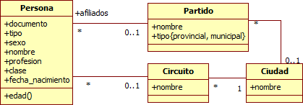

Especiﬁcar las siguientes operaciones:
    - Personas de la clase 1980
    - Personas femeninas de profesión informática
    - Las personas aﬁliadas a un partido
    - Los aﬁliados de un partido cuyo nombre es “NP”
    - Cantidad de aﬁliados de un partido
    - Dado el nombre de una persona y de un partido, determinar si está aﬁliado a dicho partido
    - Todas las personas mayores de 60 años
    - Si la cantidad de los aﬁliados entre todos los partidos municipales es mayor que la cantidad de aﬁliados de todos los partidos provinciales

Especiﬁcar las siguientes reglas de negocio:
    - Si el tipo de documento es LE el sexo de la persona debe ser masculino y si es LC el sexo es femenino
    - Si el partido es provincial, no debe tener relación partido con ciudad

    - Si el partido es municipal, los aﬁliados deben ser de la ciudad de donde es el partido

Ejercicio N°1- Universidad
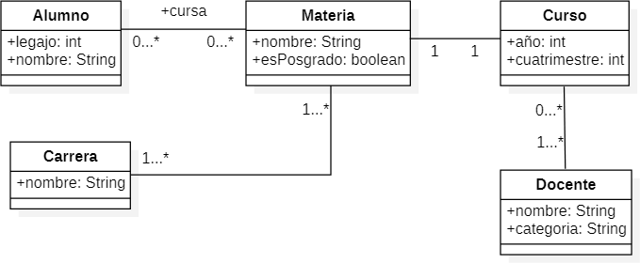

Especiﬁcar las siguientes operaciones:
- Los alumnos que cursan más de 5 materias..
- Las materias dictadas por un docente determinado.
- Los docentes que no tienen cursos asignados este cuatrimestre (2).
- La cantidad de alumnos que cursan una materia dada.

Especiﬁcar las siguientes reglas de negocio:
- Un alumno no puede estar cursando la misma materia en el mismo momento.
- Una materia no puede tener más de dos docentes titulares.
- Un docente con categoría “Adjunto” no puede dictar materias de posgrado.

Ejercicio N°2 — Sistema de Hospital
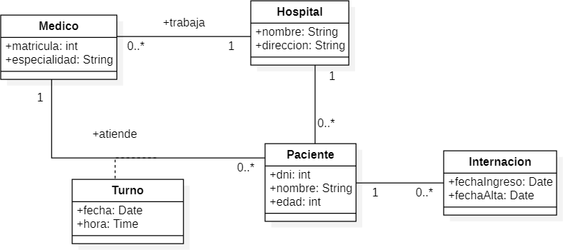

Especiﬁcar las siguientes operaciones:
- Los pacientes atendidos por un médico determinado.
Context: Medico::OP1(): set(Paciente)
Pre: --
Post: Result = Paciente.allinstances() SELECT( p : Paceinte | p.turnos exist : Turno | self.Medico))

- La cantidad de turnos dados para una especialidad médica.
Context: Medico :: OP2(): int
Pre: --
Post: Result = Turno.allinstances() SELECT (t : Turno | self.especialidad) size().

- Los médicos que no tienen turnos asignados hoy.
Context: Medico :: OP3(): set(Medico)
Pre: --
Post: Result = Medico.allinstances() SELECT (m : Medico | m.turnos
SELECT( t: Turnos | t.fecha = Date::today() isEmpty() )
)

- Las internaciones activas de pacientes mayores de 65 años.
Context: Paciente :: OP4(): set(Internaciones)
Pre: --
Post: Result = Internacion.allinstances() Select(i : Internacion | i.fechaAlta = null and i.paciente.edad > 65 )

Especiﬁcar las siguientes reglas de negocio:
- Un médico no puede atender más de 20 pacientes por día.
Context: Medico
Inv: self.Turno Select (t : Turno | t.fecha = Date :: today()) Size() < 20

- Un paciente no puede tener dos turnos en el mismo horario.
Context: Paciente
Inv: self.Turno isUnique(t: Turno | t.hora)
- El médico que atiende a un paciente debe pertenecer al mismo hospital donde está internado. (PREGUNTAR)

Ejercicio N°3 — Sistema de Biblioteca

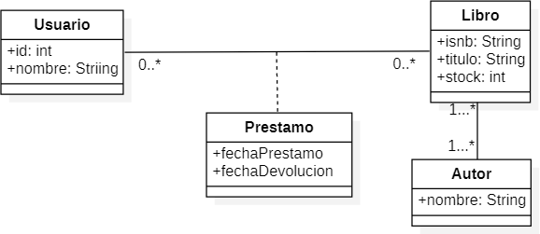

Especiﬁcar las siguientes operaciones:
- La cantidad total de préstamos activos.
Context: Prestamo :: OP1(): int
Pre: --
Post: Result = self.allinstances() Select(p.fechaDevolucion = null) size()

- Los usuarios que nunca devolvieron un libro fuera de término. Los libros se prestan por una semana a partir de la fecha de préstamo.
Context: Prestamo :: OP2(): set(Usuario)
Pre: --
Post: Result = Usuario.allinstances()
Select(u : Usuario | u.prestamo forAll(p : Prestamo | p.fechadevolucion > p.fechaPrestamo + 7)
)

- Los autores que tienen más de 3 libros publicados.
Context: Autor :: OP2(): set(Autor)
Pre: --
Post: Result = Autor.allinstances() Select(a : Autor | a.libro size() > 3)

Especiﬁcar las siguientes reglas de negocio:
- Un libro no puede tener dos ISBN iguales.
Context: Libro
Inv: self.Libro isUnique(l: Libro | l.isbn)
- Un usuario no puede prestar un libro si tiene préstamos vencidos.

Context: Usuario
Inv: not(self.Prestamo) exist(p : Prestamo | p.fechaDevolucion > p.fechaPrestamo +7)

- Un libro con stock = 0 no puede estar disponible para préstamo.
Context: Libro
Inv: self.stock = implies not self.prestamos -> exists(p | p.fechaDevolucion.oclIsUndefined())

Ejercicio N°4 — Comercio Electrónico
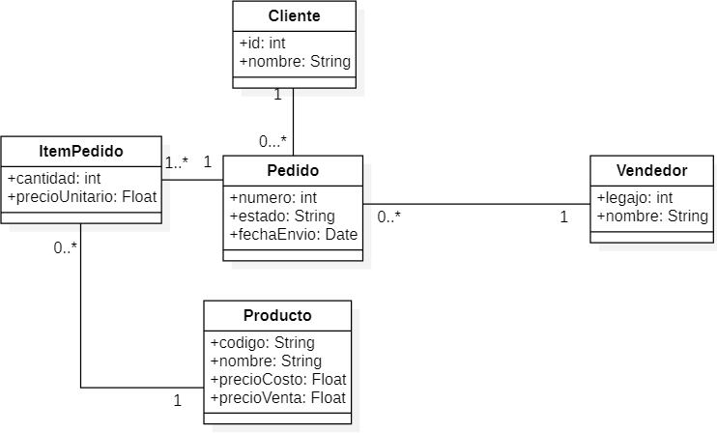

Especiﬁcar las siguientes operaciones:
- Los clientes que tienen pedidos pendientes.

Context: Pedido :: OP1(): set(Cliente)
Pre: --
Post: Result = Cliente.allinstances() Select(c : Cliente | c.pedido exist(p.estado = ‘Enviado’))

- El monto total vendido por vendedor.

Context: Vendedor:: OP2(): int
Pre: --
Post: Result = self.Pedido.ItemPedido collect(ip : ItemPedido | ip.cantidad * precioUnitario) sum()
- Los productos que nunca se vendieron.

Context: Producto:: OP3(): set(Productos)
Pre: --
Post: Result = producto.allinstances() Select(p : Producto | p.itemPedido isEmpty())

- Las compras realizadas durante un período de fechas dado.

Context: Cliente:: OP3(): set(Pedido)
Pre: --
Post: Result = self.Pedido Select( p : Pedido | p.fechaEnvio =< Date and p.fechaEnvio>= Date)

Especiﬁcar las siguientes reglas de negocio:
- El precio de venta no puede ser menor que el precio de costo.
Contex: Producto
Inv: forAll(p.precioVenta > p.precioCosto)

- Un pedido no puede tener ítems repetidos del mismo producto.
Contex: Pedido
Inv: self.ItemPedido --> isUnique(ip | ip.producto)

- Si el pedido tiene estado “Enviado”, su fecha de envío no puede ser nula.

Contex: Pedidos
Inv: self.estado = ‘Enviado’ implies self.fechaEnvio.oclIsUndefined()

Ejercicio N°5 — Plataforma de Streaming
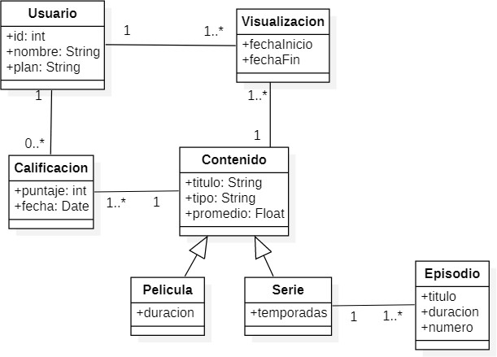

Especiﬁcar las siguientes operaciones:
- Las series vistas por un usuario determinado.
Context: Usuario :: OP1() : set(Serie)
Pre: --
Post: self.Visualizacion.Contenido Select(c : Contenido | c.oclIsTypeOf(Serie))

- La cantidad de visualizaciones de un contenido.
Context: Contendio :: OP2() :int
Pre: --
Post: Result = self.Visualizacion Size()

- Los usuarios que visualizaron contenidos entre el 1 y 2 de enero de este año.
Context: Contenido :: OP3() : set(Usuario)
Pre: --
Post: self.vizualicaion Select( v : Visualizacion | v.fechaInicio >= ‘1/01/2025’ and v.fechaFin<= ‘02/01/2025’) collect( v | v.Usuario)

- Los contenidos con caliﬁcación superior a 4.
Context: Contenido :: OP4() : set(contenido)
Pre: --
Post: Result= Contenido.allinstances() Select(c : Contenido | c.Calificacion exist(ca : Calificacion | ca.puntaje >=4))

Especiﬁcar las siguientes reglas de negocio:
- Un contenido no puede tener una caliﬁcación mayor a 5 ni menor a 0.
Context: Contenido
Inv: self.Calificacion forAll(ca : Calificacion | ca.puntaje>=0 and ca.puntaje <=5)

- Un usuario no puede caliﬁcar dos veces el mismo contenido.
Context: Usuario
Inv: self.Calificacion isUnique(ca :Calificacion | ca.Contenido)

- Un plan gratuito no permite acceder a contenidos “Premium”.

Context:Usuario
Inv: self.Plan = “Gratis” implies self.Visualizacion.Contenido Select (c | c.tipo = “Premium”) isEmpty().

Ejercicio N°6 — Transporte Urbano

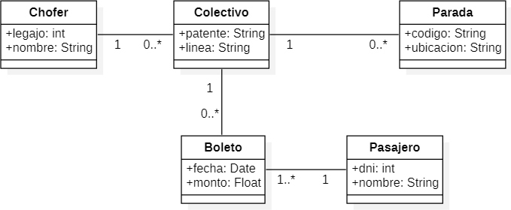

Especiﬁcar las siguientes operaciones:
- Las líneas de colectivo que pasan por una parada determinada.
Context: Parada :: OP1() : set(Colectivo)
Pre: --
Post: Result= Colectivo.allinstances() Select(c : Colectivo | c.Parada exist(p = self))

- La cantidad de boletos emitidos por chofer en un día.
Context: Chofer :: OP2() : int
Pre: --
Post: Result= self.Colectivo.Boleto Select( b : Boleto | b.fecha = Date.now()) size()

- Los pasajeros que realizaron más de 5 viajes ayer.
Context: Pasajero :: OP3() : set(Pasajero)
Pre: --
Post: Result= Pasajero.allinstaces() -> Select(p : Pasajero | p.Boleto -> Select( b: Boleto | b.fecha= ‘10/11/2025’) -> size() >5)
- Las paradas sin boletos registrados.
Context: Parada :: OP5() : Set(Parada)
Pre:--
Post: Result= Parada.allinstances() -> Select(p | p.Colectivo.Boleto) -> isEmpty()

Especiﬁcar las siguientes reglas de negocio:
- Un chofer no puede conducir la misma unidad simultáneamente.

- Cada colectivo debe pertenecer a una única línea.
Context: Colectivo
Inv: self.linea -> size() = 1
- Un boleto no puede emitirse con una fecha futura.
Context: Boleto
Inv: self.fecha <= Date:: today()

Ejercicio N°7 — Sistema de Reservas de Hotel
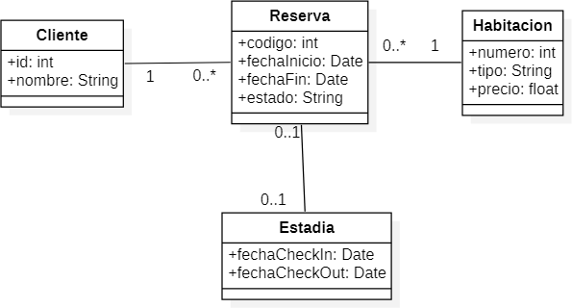

Especiﬁcar las siguientes operaciones:
- Los clientes que tienen reservas activas o estadías en curso.

Context: Cliente :: OP1() : Set(Cliente)
Pre:--
Post: Result= Cliente.allinstances() -> Select(c | c.Reserva -> exist(r | r.fechaFin >= Date::today() or r.Estadia -> exist(e | e.fechaCheckOut >= Date:: taday())))

- Las habitaciones que nunca fueron ocupadas.
Context: Habitacion :: OP2() : Set(Habitacion)
Pre: ---
Post: Result: habitación.allInstances() -> Select(ha | ha.Reserva -> Select(r | r.estado = ‘Ocupado’) -> isEmpty())
- El total recaudado por tipo de habitación doble
Context: Habitacion :: OP4() : float
Pre: --
Post: Result= Habitacion.allInstances() ->Select(ha | ha.tipo = ‘Doble’) -> Sum(ha.precio)

Reglas de negocio:
- Una reserva no puede solaparse en fechas con otra reserva del mismo cliente.
Context: Cliente
Inv: self.Reserva -> forAll(r1 r2 | r1.fechaFin < r2.fechaInicio or r1.fechaFin > r2.fechaInicio)
- Si una reserva tiene estado = “Conﬁrmada”, debe tener fechaCheckIn no nula.
Context: Reserva
Inv: self.estado = ‘Confirmada’ implies Not(self.Estadia.fechaCheckIn -> isUndefined())

- Un cliente no puede tener más de tres reservas activas simultáneamente.

Context: Cliente
Inv: self.Reserva.-> Select(r | r.estado=’Activo’)-> size()<3

Ejercicio N°8 – Reserva Vehículos

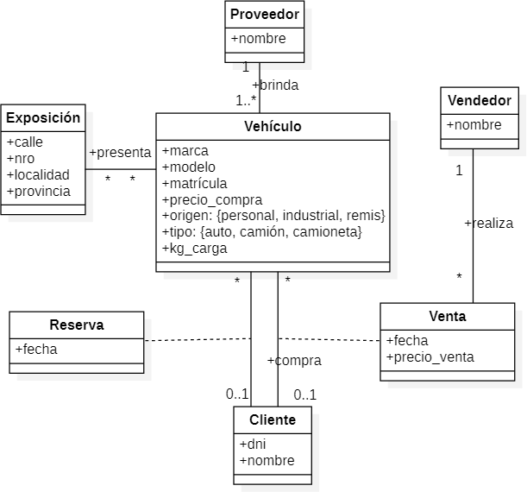

Especiﬁcar las siguientes operaciones:
    - Los clientes que tanto hayan comprado un vehículo o realizado una reserva
Context: Cliente :: OP1() : Set(Cliente)
Pre: --
Post: Resumen= Cliente.allInstances() -> Select(c | c.Venta -> not isEmpty() or c.Reserva -> not isEmpty()
    - La cantidad de clientes que compraron los autos y no los reservaron antes.
Context: Cliente :: OP2() : int
Pre: --
Post: Resumen= Cliente.allInstances() -> Select(c : Cliente | c.Reserva -> isEmpty() and c.Venta -> exist( v : Vehicuo| v.tipo = ‘auto’)) -> size()
    - Si existen reservas de camiones
Context: Reserva :: OP3 : Set(Reserva)
Pre: --
Post: Result: Reserlva.allInstances() Select(r | r.Vehiculo -> exist(v : Vehiculo | v.tipo = camion))
    - Los vehículos de un proveedor que no fueron vendidos
Context: Proveedor :: OP4() : Set(vehículo)
Pre: --
Post: Result: self.vehiculos -> Select(v : vehiculo | v.venta -> isEmpty())

Especiﬁcar las siguientes reglas de negocio:
    - El precio de compra de un vehículo no puede ser mayor que el precio de venta
Context: Vehiculo
Inv: self.Venta -> forAll(v: Venta | self.precio_compra <= v.precio_venta)
    - Si un vehículo fue reservado y vendido, las fechas de ambos sucesos son distintas
Context: Vehiculo
Inv: self.Venta -> forAll(v : Venta | self.Reserva -> forAll( r : Reserva | v.fecha <> r.fecha))

    - Los vehículos que se exponen no están reservados
Contex: Vehiculo
Inv: self.Exposicion -> exists( e ) implies self.Reserva -> isEmpty()
    - La matrícula de un vehículo es única

Context: Vehiculo
Inv: vehiculo.allInstances() -> isUnique(v :vehiculo | v.matricula)

Ejercicio N°9 — Red Social
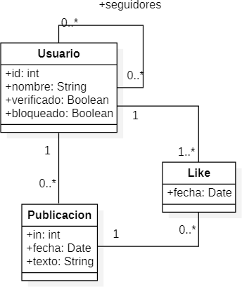

Especiﬁcar las siguientes operaciones:
- Los usuarios que se siguen mutuamente.
Context: Usuario :: OP1() : Set(Usuario)
Pre:--
Post: Result: Usuario.allInstances()-> Select(u1 : Usuario | u1.seguidores -> exists(u2 | u2.id <> u1.id and u2.seguidores -> include(u1))
- La cantidad de publicaciones hechas por usuario.
Context : Usuario :: OP2() : Int
Pre:--
Post: result = self.Publicacioes -> size()
- Los usuarios sin publicaciones ni seguidores.
Context: Usuario :: OP3() : set(Usuario)
Pre:--
Post: result= usuario.allinstances() -> Select(u : Usuario | u.Publicacion -> isEmpty() and u.Usuario-> seguidores() -> isEmpty())

Reglas de negocio:
- Un usuario no puede seguirse a sí mismo.
Context: Usuario
Inv: not self.seguidores()-> include(self)
- Un usuario bloqueado no puede publicar.
Context: Usuario
Inv: self.bloqueado = true implies self.Publicacion -> isEmpty()
- Si un usuario es “veriﬁcado”, debe tener más de 1000 seguidores.

Context: Usuario
Inv: self.verificado = true implies self.seguidores()-> size() > 1000

Ejercicio N°10 —Compañías y Personas

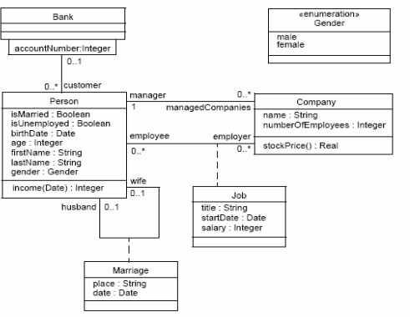

Especiﬁcar las siguientes operaciones:

    - Las personas que tanto son empleadas de una compañía como que administren alguna
Context: Person :: OP1() : Set(Person)
Pre:--
Post: result = person.allInstances() -> Select(p : Person | p.manager and p.employee)
    - Cuánto tiene de salarios una compañía dada
Context: Company :: OP2() : Int
Pre:--
Post: result = self.job .salary -> Sum()
    - Si existen compañías sin empleados
Context: Company :: OP3() : Set(company)
Pre:--
Post: result= company.allInstances() -> Select(c : Comapny | c.employee -> isEmpty())
    - Las personas que no están casadas
Context: Person :: OP1() : Set(Person)
Pre:--
Post: result = Per

Reglas de negocio:

    - Si una persona está desempleada no puede ﬁgurar como empleada de una compañía
    - Una persona no puede estar casada con ella misma
    - Las personas que dirigen una compañía no tienen cuenta en un banco

